**第四次习题**

1. **有一个矩阵 $Q_{x}$**

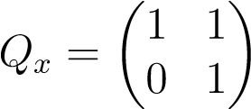

X

**A(-1,0)**

**B(0,1)**

**0**

**C(1,0)**

**D(-1,-1)**

Y

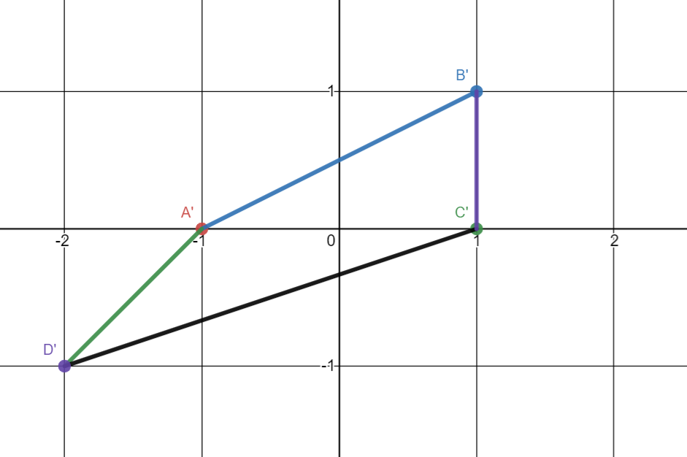 **画出图中的四边形ABCD在矩阵 $Q_{x}$ 作用下变成的形状。**

$$Q_{A}=\left(\begin{matrix}1 & 1 \\ 0 & 1\end{matrix}\right)\left(\begin{matrix}-1 \\ 0\end{matrix}\right)=\left(\begin{matrix}-1 \\ 0\end{matrix}\right)$$

$$Q_{B}=\left(\begin{matrix}1 & 1 \\ 0 & 1\end{matrix}\right)\left(\begin{matrix}0 \\ 1\end{matrix}\right)=\left(\begin{matrix}1 \\ 1\end{matrix}\right)$$

$$Q_{C}=\left(\begin{matrix}1 & 1 \\ 0 & 1\end{matrix}\right)\left(\begin{matrix}1 \\ 0\end{matrix}\right)=\left(\begin{matrix}1 \\ 0\end{matrix}\right)$$

$$Q_{D}=\left(\begin{matrix}1 & 1 \\ 0 & 1\end{matrix}\right)\left(\begin{matrix}-1 \\ -1\end{matrix}\right)=\left(\begin{matrix}-2 \\ -1\end{matrix}\right)$$

1. **现在有两个矩阵**
$$M_{1}=\left(\begin{matrix}3 & 1+i \\ 1-i & 2\end{matrix}\right) , { M}_{2}=\left(\begin{matrix}2 & 1+3i \\ 1-i & 1\end{matrix}\right)$$

2. **计算 $M_{1}M_{2}$****， $M_{2}M_{1}$， $M_{1}^{T}$， $M_{2}^{T}$， $M_{1}^{†}$， $M_{2}^{†}$**

$$M_{1}M_{2}=\left(\begin{matrix}3*2+\left(1+i\right)\left(1-i\right) & 3\left(1+3i\right)+\left(1+i\right) \\ \left(1-i\right)*2+2\left(1-i\right) & \left(1-i\right)\left(1+3i\right)+2\end{matrix}\right)=\left(\begin{matrix}8 & 4+10i \\ 4-4i & 6+2i\end{matrix}\right)$$

$$M_{2}M_{1}=\left(\begin{matrix}2*3+\left(1+3i\right)\left(1-i\right) & 2\left(1+i\right)+\left(1+3i\right)*2 \\ \left(1-i\right)*3+\left(1-i\right) & \left(1-i\right)\left(1+i\right)+2\end{matrix}\right)=\left(\begin{matrix}10+2i & 4+8i \\ 4-4i & 4\end{matrix}\right)$$

$M_{1}^{T}=\left(\begin{matrix}3 & 1-i \\ 1+i & 2\end{matrix}\right)$ $M_{2}^{T}=\left(\begin{matrix}2 & 1-i \\ 1+3i & 1\end{matrix}\right)$

$M_{1}^{†}=\left(\begin{matrix}3 & 1+i \\ 1-i & 2\end{matrix}\right)$ $M_{2}^{†}=\left(\begin{matrix}2 & 1+i \\ 1-3i & 1\end{matrix}\right)$

1. $M_{1}M_{2}=M_{2}M_{1}$**吗？**

二者不相等

1. $M_{1}$**和 $M_{2}$ 中哪一个是厄密矩阵？**

因为 $M_{1}=M_{1}^{†}$，而 $M_{2}≠M_{2}^{†}$，所以 $M_{1}$ 为厄密矩阵

1. **验证下面这个向量|ψ $〉$ 是 ${\hat{σ}}_{y}$ 的本征态**

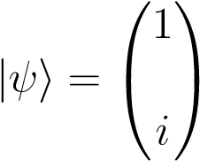

**并将向量|ψ $〉$ 归一化。**

由 ，|ψ $〉$ 是 ${\hat{σ}}_{y}$ 的本征态。

$$〈ψ|ψ〉=(1 -i)\left(\begin{matrix}1 \\ i\end{matrix}\right)=2$$

$$|ψ'〉=\frac{1}{\sqrt{2}}|ψ〉=\frac{1}{\sqrt{2}}\left(\begin{matrix}1 \\ i\end{matrix}\right)$$

验证： $〈ψ'|ψ'〉=\frac{1}{\sqrt{2}}(1 -i)\frac{1}{\sqrt{2}}\left(\begin{matrix}1 \\ i\end{matrix}\right)=\frac{1}{2}.2=1$

1. 在二维平面里进行两次不同的旋转，旋转的结果不依赖于两次旋转的次序；举例说明三维空间里的两次旋转，旋转的结果会依赖于两次旋转的次序。

绕Z轴逆时针旋转 $\frac{Π }{2}$ 角的旋转矩阵： $R_{z}=\left(\begin{matrix}0 & -1 & 0 \\ 1 & 0 & 0 \\ 0 & 0 & 1\end{matrix}\right)$

绕X轴逆时针旋转 $\frac{Π }{2}$ 角的旋转矩阵： $R_{x}=\left(\begin{matrix}1 & 0 & 0 \\ 0 & 0 & -1 \\ 0 & 1 & 0\end{matrix}\right)$

对向量 $v_{1}=\left(\begin{matrix}x \\ y \\ z\end{matrix}\right)$ 进行两次旋转。先进行z轴旋转后做x轴旋转得 $\left(\begin{matrix}-y \\ -z \\ x\end{matrix}\right)$，而先进行x轴旋转后做z轴旋转得 $\left(\begin{matrix}z \\ x \\ y\end{matrix}\right)$，两个结果不同。可见，旋转的结果会依赖于两次旋转的次序。